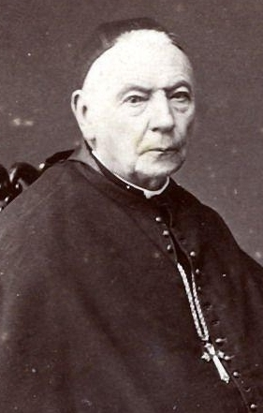
Robertus van Ommeren, ocist
Kurzbiographie nach einem Nachruf der Cistercienser-Chronik

Am 20. Januar 1806 wurde Jacob van Ommeren, der spätere Abt Robertus, zu Rosendaal in Holland geboren. Seine philosophischen und theologischen Studien machte er im Seminar zu Breda. Als er im Jahre 1830 hörte, dass die zerstreut in holländischen Pfarreien lebenden Zisterzienser (es waren nur noch fünf - aus St. Bernhard an der Schelde, von wo sie durch die französische Revolution vertrieben worden waren) den Orden wieder im Land aufleben lassen wollten und deshalb um Kandidaten warben, da reifte in ihm der Entschluss, Zisterzienser zu werden. Er gehörte zu den vier Ersten, die sich meldeten. Unruhiger Zeiten wegen, welche damals in den Niederlanden herrschten, wurde er mit seinen Genossen nach Rom gesandt, um dort das Noviziat zu machen. In Santa Croce wurde er im Jahre 1831 eingekleidet. Die Profess legte er im folgenden Jahr ab, am 12. Februar 1832. Am 7. April des gleichen Jahres empfing er auch die Priesterweihe. Er hieß fortan P. Robert.

Unterdessen war in Belgien ein ehemaliges Dominikanerkloster in Bornhem angekauft worden, wohin der Konvent S. Bernardi a/S im Jahre 1832 kanonisch transferiert wurde. Der neue Konvent aber bekam 1835 den jungen P. Robertus als Oberen. Wider alles Erwarten meldeten sich viele Kandidaten, so dass im Jahre 1844 Val Dieu durch eine Kolonie von Bornhem wieder als Kloster errichtet werden konnte. Dem so glänzenden Anfang entsprach leider die Fortentwicklung in der Folgezeit nicht. Zwar bildeten die beiden Klöster seit 1846 eine eigene Kongregation, der Abt Robertus 25 Jahre lang als Generalvikar vorstand, aber weitere Fortschritte machte sie nicht. Die Abtswürde erhielt der Prior Robertus van Ommeren erst 1856; am 28. April wurde er durch Papst Pius IX. bestätigt. Die feierliche Benediktion fand am 8. Juni dieses Jahres in Rom statt.

Abt Robertus war ein großer, stattlicher Mann, der schon durch seine äußere Erscheinung imponierte. Mehr aber noch stand er durch sein reiches Wissen und seine große Erfahrung allseits in hoher Achtung und aufrichtiger Verehrung. Mit den Pflichten seines Amtes nahm er es sehr ernst. Im Chor wie bei allen klösterlichen Übungen war er immer der erste; er suchte seine Untergebenen mehr durch sein Beispiel zu belehren und zu leiten als durch Worte. Ihnen gegenüber zeigte er sich als nachsichtiger und sorgender Vater, gegen sich selbst aber war er stets streng. Obwohl nie ernstlich krank (sein Profess- und Priesterjubiläum feierte er in voller Rüstigkeit), befiel ihn im Frühjahr 1894 ein Herzleiden. Diese Krankheit, die ihn sehr leiden ließ, ertrug er mit Geduld und Ergebung. Am 15. Januar 1895 erlöste ihn der Tod endlich von seinem schweren Leiden.

Quellen:
Todtentafel: Bornhem. In: Cistercienserchronik. 7 (1895), S. 58.
Van Doninck, Benedictus: Obituarium Monasterii Loci Sancti Bernardi S. Ord. Cisterc. 1237 – 1900. Bornhem 1901, S. 9-10.

